Anexo técnico del prototipo
Faro Cafetero
Proyecto aplicado en analítica de datos — Seguro agrícola indexado para café en Colombia
Este anexo complementa el manual de usuario y resume la arquitectura, la validación funcional, el checklist de requerimientos y el alcance real del prototipo implementado.

Propósito del anexo

Este documento consolida la evidencia técnica del prototipo implementado. Su objetivo es dejar clara la relación entre la solución analítica desarrollada, la aplicación desplegada y el alcance real del artefacto en su estado actual de prototipo.
El enfoque del proyecto no fue construir únicamente modelos predictivos, sino integrar una ruta analítica completa que permitiera: i) comprender el sistema cafetero, ii) hacer visible la selección metodológica, y iii) traducir escenarios climáticos y económicos en una simulación técnica navegable de impacto sobre producción, cobertura y prima proxy.

Esquema general del prototipo

La solución implementada se estructura en cinco bloques principales:
- Fuentes y cubos procesados: se consolidaron datasets weekly, monthly y annual para soportar análisis descriptivo, comparación metodológica y simulación.
- Modelado: se probaron varias familias de modelos; para el prototipo se seleccionaron V7 como capa operativa semanal, M6 como base operativa mensual, M5 como referencia climática mensual y A1 como contraste metodológico anual.
- Aplicación web: se desarrolló una app en Dash con tres páginas: Diagnóstico, Modelos y Artefacto.
- Simulación técnica: la lógica híbrida usa M6 para estimar la producción base operativa y M5 para capturar el deterioro adverso del escenario.
- Empaquetado y despliegue: el prototipo fue contenedorizado con Docker y desplegado en Render.

Flujo lógico resumido
Datos procesados → modelos y metadata → app Dash → lectura territorial y metodológica → simulación técnica de escenario → producción simulada, pérdida proxy, valor expuesto, cobertura indicativa y prima de referencia.
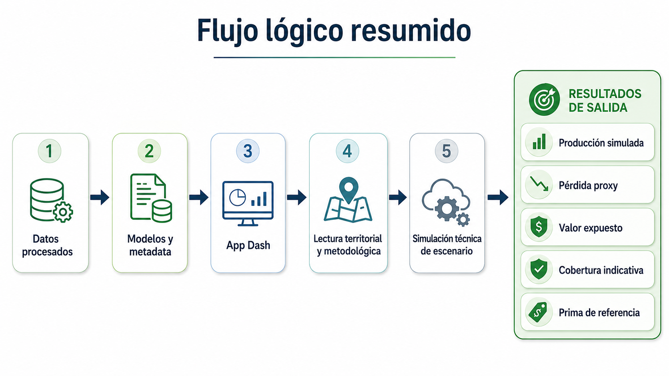

Componentes entregados

Componente | Descripción | Estado | Observación
Repositorio | Código fuente, scripts ETL/app-ready, modelos serializados y documentación | Entregado | Versionado en GitHub
Aplicación web | Prototipo funcional con tres páginas navegables | Entregado | Desplegado en Render
Manual de usuario | Documento para uso no técnico del prototipo | Entregado | PDF y Word
Checklist de requerimientos | Tabla diligenciada con estado, evidencia, limitaciones y siguiente acción | Entregado | Base para validación del prototipo
Modelos serializados | M5 y M6 para la simulación técnica | Entregado | Dependen de versiones compatibles
Docker | Empaquetado reproducible del prototipo | Entregado | Probado localmente y desplegado

Evidencia funcional del prototipo

La validación funcional del prototipo se apoya en la navegación efectiva de la app desplegada y en la revisión de sus tres módulos principales.

Diagnóstico

- Permite filtrar por departamento y año.
- Presenta KPIs de producción proxy, rendimiento, índice climático ajustado y alertas climáticas.
- Incluye visualizaciones de producción, señal climática, alertas, precio interno, TRM, exportaciones y precio externo.

Modelos

- Muestra trazabilidad entre frecuencia, familia de modelo, métricas y rol metodológico.
- Explica por qué se seleccionaron V7, M6, M5 y A1 para diferentes propósitos del artefacto.
- Hace visibles supuestos y limitaciones para evitar sobreinterpretación del prototipo.

Artefacto y simulación

- Integra monitoreo territorial, lectura técnica y simulación controlada de escenarios.
- Hace visible la lógica del simulador con un esquema conceptual y una explicación paso a paso.
- Traduce el escenario a producción simulada, pérdida proxy, valor expuesto, cobertura indicativa y prima de referencia.
- Aclara explícitamente que la prima es indicativa y no una tarificación actuarial definitiva.

Validación funcional resumida

Prueba | Resultado | Evidencia | Limitación observada
Carga de la app | Exitosa | Aplicación desplegada y navegable | Depende de estructura de archivos y versiones
Filtros de Diagnóstico | Exitosa | Consulta por departamento y año | No incluye municipio o zona detallada
Consulta metodológica | Exitosa | Página de Modelos con métricas, roles y limitaciones | La interpretación completa requiere contexto del proyecto
Simulación de escenario | Exitosa | KPIs de producción, pérdida, cobertura y prima indicativa | La lógica financiera es proxy y no actuarial
Reproducibilidad técnica | Parcialmente exitosa | Docker + Render + repo versionado | Requiere respetar versiones de librerías

Alcance frente a los requerimientos

La checklist diligenciada muestra que el prototipo cumple varios requerimientos funcionales y de trazabilidad, pero conserva limitaciones importantes en validación actuarial, reducción cuantitativa del riesgo base y contrastación con seguros comerciales tradicionales.
- Cumple: trazabilidad y reproducibilidad del modelado, operación web sin código, uso de stack abierto, coherencia entre front-end y lógica analítica.
- Cumple parcialmente: prima dinámica indicativa, claridad total para usuarios no expertos, estabilidad temporal, KPIs de negocio, exportación de resultados y control completo del alcance prometido.
- No evidenciado aún: validación actuarial comercial, comparación robusta frente a seguro tradicional, aumento real de cobertura de mercado y utilidad económica formal del productor.

Alcances y limitaciones del prototipo

- El prototipo sí permite diagnosticar territorios, explicar la metodología y simular escenarios técnicos de impacto productivo y económico.
- La producción usada es una proxy operacional; no corresponde a una pérdida real observada del cultivo en todos los casos.
- La cobertura indicativa y la prima de referencia deben interpretarse como métricas proxy de soporte técnico.
- No se implementó una tarificación actuarial comercial ni una política contractual real de pagos.
- La consulta territorial funciona a nivel departamento y período; no incluye municipio o zona detallada en esta versión.

Reproducibilidad y despliegue

- Lenguaje principal: Python.
- Aplicación: Dash + Plotly.
- Persistencia de modelos: joblib.
- Contenedorización: Docker.
- Despliegue: Render.
- Datos de soporte: cubos app-ready y metadata de modelos.
La solución puede ser reconstruida por un tercero siempre que respete la estructura del repositorio, las rutas de los artefactos y las versiones de librerías requeridas para cargar los modelos serializados.
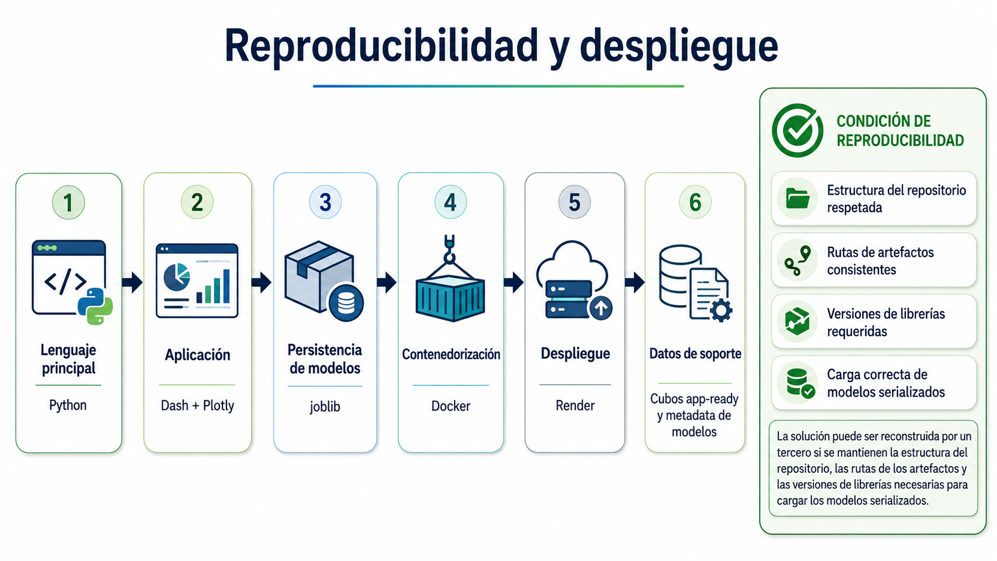

Próximos pasos para mejorar la herramienta

- Incorporar validación financiera más robusta y contrastación con primas comerciales de referencia.
- Comparar explícitamente la lógica del prototipo frente a seguros tradicionales y discutir reducción del riesgo base.
- Agregar más ayudas contextuales para usuarios no expertos y, en una siguiente versión, habilitar exportación de resultados.
- Extender el detalle territorial a zona o municipio cuando se cuente con datos y soporte metodológico suficiente.

